# Horus项目商业计划书

* 项目名称：Horus-代码评审和团队画像构建平台
* 日期：2020-12-22
* 撰写人：曾冰清

目 录

Horus项目商业计划 1

内容概要 3

项目阐述 4

项目的性质特点 4

项目服务的对象 4

项目功能说明 4

项目原型 5

需求痛点与可行性分析 13

用户需求与痛点 13

需求可行性分析 14

项目价值与应用前景 16

项目价值 16

项目前景 16

相关项目调研及市场情况 16

相关项目市场调研与市场应用情况 17

本项目优势 18

项目现状与实施计划 18

项目现状 18

项目实施计划 19

研发资源成本与团队实力 20

项目研发资源与成本 20

项目团队实力 20

风险控制 20

其它与备查资料 20

## 内容概要

项目概述部分阐明了本项目产品服务的对象和项目的功能。本项目是针对花旗内部研发团队而研发的项目。项目是基于浏览器-服务端（CS架构）架构的web项目。 项目的功能包括代码评审辅助和团队特征构建和管理。

项目价值部分指出了本项目产品提供用户什么样的服务，带给用户什么样的体验及项目本身的应用前景。 代码评审辅助，让代码评审更方便，更高效；团队特征构建和管理功能，让team管理者更了解自己的团队，更方便地管理自己的团队；也让team成员更了解所在的组织架构和身边的同事。

针对用户提出的需求,项目分析了用户工作中的痛点和需求实施的可行性，并对相关项目进行了现状调研及市场现状分析。对多个个典型的相关项目进行了对比分析，发现了相关项目的缺陷和不足，肯定了本项目的特色和优势。

项目现状和实施计划部分说明了本项目目前已经实施的现状，给出了本项目完整的实施计划。在团队成员的共同努力下，本项目目前完成了第一阶段用户最迫切的需求-代码评审辅助工具，目前已经投入使用，用户体验好，获得了用户一致好评。

将来的计划主要聚焦团队特征刻画功能的实施。计划包括如下事项，项目架构调整，技术选型，前端原型设计，前端详细设计，后端接口详细设计，数据库设计，测试：冒烟测试、集成测试，线上部署及其完成的时间安排。

研发资源 与团队水平部分，分析了项目研发可用的人力资源、成员结构、技术水平及研发预算。 考虑到不确定性因数的存在，风险控制部分也说明了研发进程可能存在的风险，及对风险如何进行规避控制。

## 项目阐述

项目产品名称：Horus

### 项目的性质特点

本项目是浏览器-服务端架构。项目分前端和后台两部分。

前端部分：为了让用户可以通过更多渠道使用本项目产品，产品在设计之初经过缜密的技术考量。前端采用流行的JS框架Bootstrap3, JQUERY及HTML, CSS等基本界面开发技术。项目支持响应式布局，产品既可以让用户在PC上通过主流的浏览器访问，也可以支持pad,手机等移动设备通过浏览器使用。支持的浏览器及浏览器版本如下表所示：

本项目目标支持的浏览器及版本

|  |  |
| --- | --- |
| 浏览器名称 | 支持项目的最低版本 |
| IE浏览器（Internet explorer） | 9 |
| 火狐浏览器（Firefox） | 8 |
| 谷歌浏览器（Chrome） | 17 |
| 苹果浏览器（Safari） | 5 |
| 欧朋浏览器（Opera） | 11 |

后端部分：采用先进的应用开发技术。包括java企业应用开发技术：springBoot，Mabitis。数据存储技术：Redis缓存，Mysql5.7 数据库。项目开发敏捷，维护运维成本低廉，服务可分布式部署，性能优越。容易集成SpringCloud技术使配置管理和功能扩展更加方便。

### 项目服务的对象

项目产品服务的对象：前期项目产品的服务对象是花旗内部所有研发团队的所有成员。包括项目的直接管理者及更高管理者，团队的各研发成员。

### 项目功能说明

产品提供两大功能：代码评审辅助和构建team特征画像。代码评审辅助功能说明：该功能指代码评审者在代码评审过程中使用该功能进行代码审查，代码提交者过滤，编辑或者备忘代码评审结果。邮件发送评审结果。代码提交者可以使用该工具回复评审内容，配合代码评审者一起完成代码评审过程。

team画像概念说明：team的特征或者画像包括team的研发的项目（项目数量，项目经历的版本，项目质量等等），team的成员特点（成员数量，技术水平，技术业务爱好等等），及其它特征（比如举行各种有意义的活动等）。

项目产品使用说明概述：花旗项目管理者使用本产品可以进行代码质量管理过程中的代码评审环节。通过一键构建生成团队当前的画像。

包括当前研发项目的进度，版本发布风险，经历的历史版本及对应的需求功能。还包括团队各成员的项目贡献或者技术偏好及其它暴露的个人特征。通过一键构建生成基于团队的企业机构树及其它特征。 针对一键构建的生成，使用者可以查看了解项目，team和个人。从而帮助团队管理者做出更有意义的管理决策，也帮助团队成员互相了解身边的同事，了解所在的组织机构。

### 项目原型

#### 代码评审辅助设计原型

Step1-1:进入评审页面加载默认项目分支代码提交记录的相关信息。

1-1评审功能页

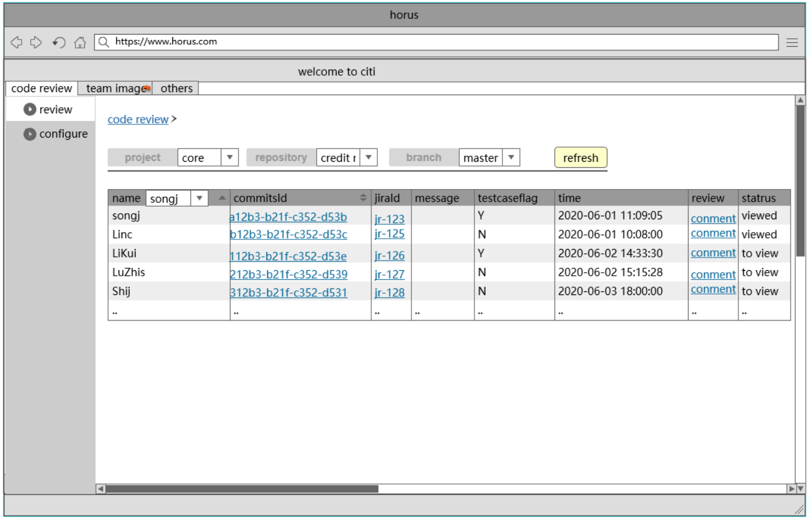

Step1-2:点击commitID超链接，查看代码。

1-2代码查看页

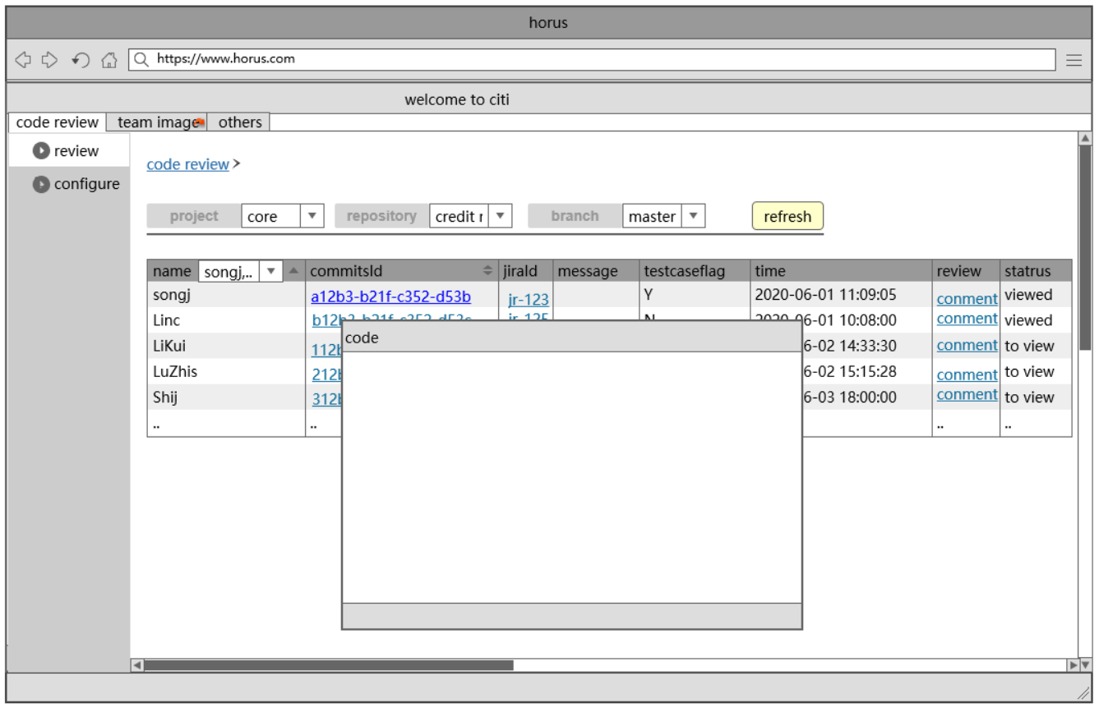

Step1-3:实时评论。

1-3 评审结果编辑页

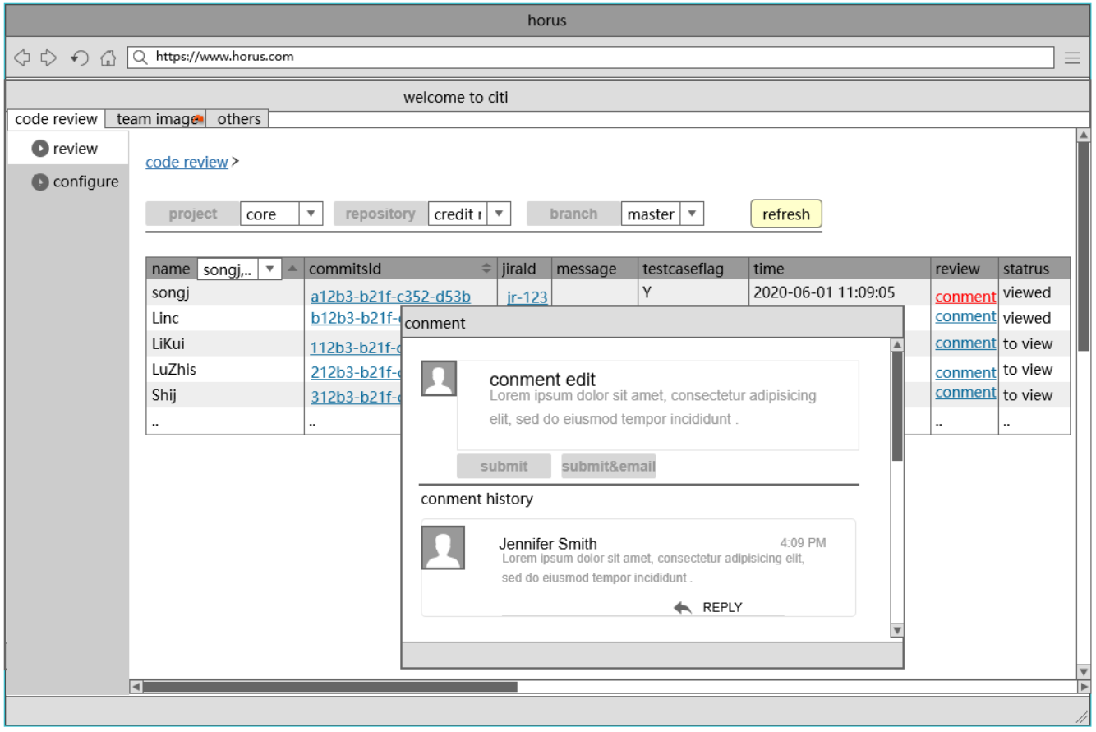

#### 团队画像构建设计原型

##### Team Member

Step2-1: 构建 team member特征。

2-1 member构建页

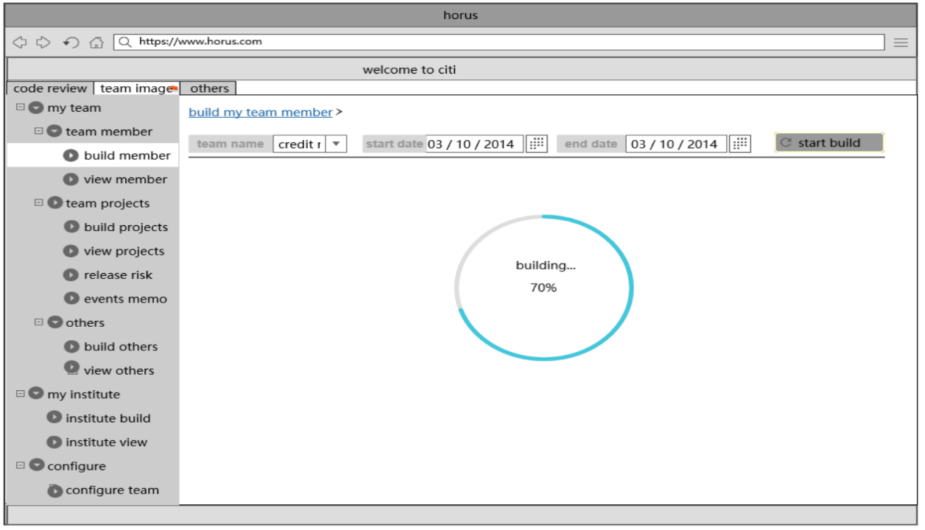

Step2-2:Team member 特征构建结果。

2-2 member特征构建结果页

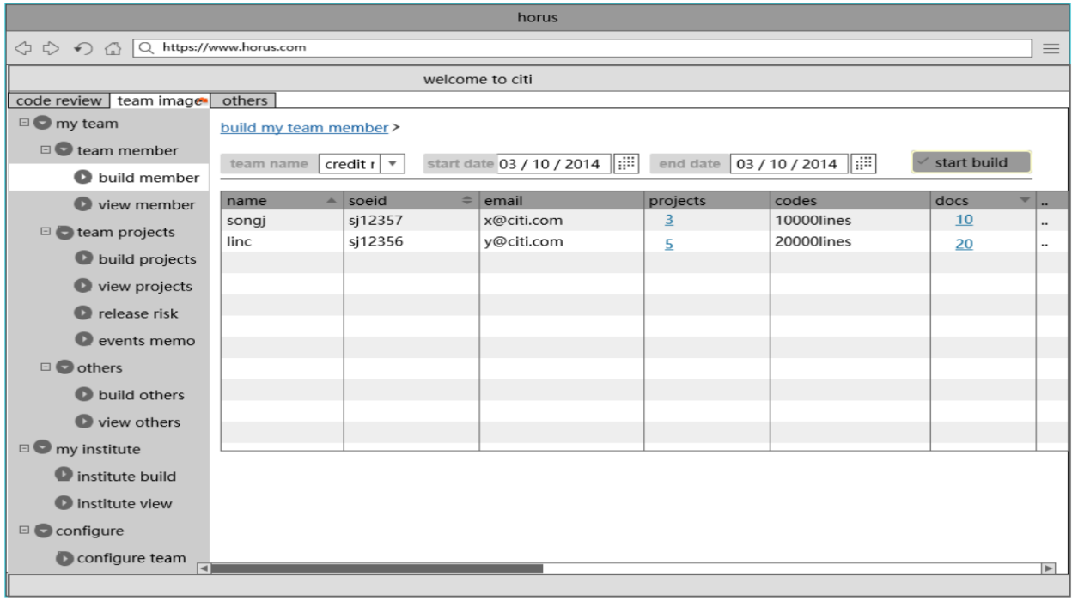

Step2-3: 查看team member 历史构建结果。

2-3 历史构建结果查看页

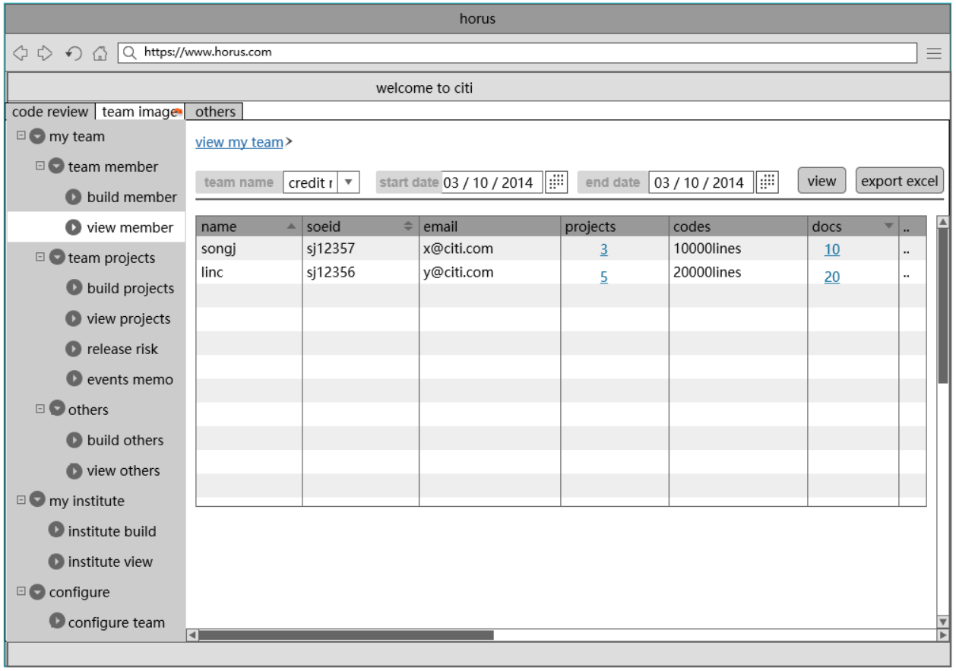

##### Team projects

Step3-1 构建 Team projects构建页

3-1 projects构建页

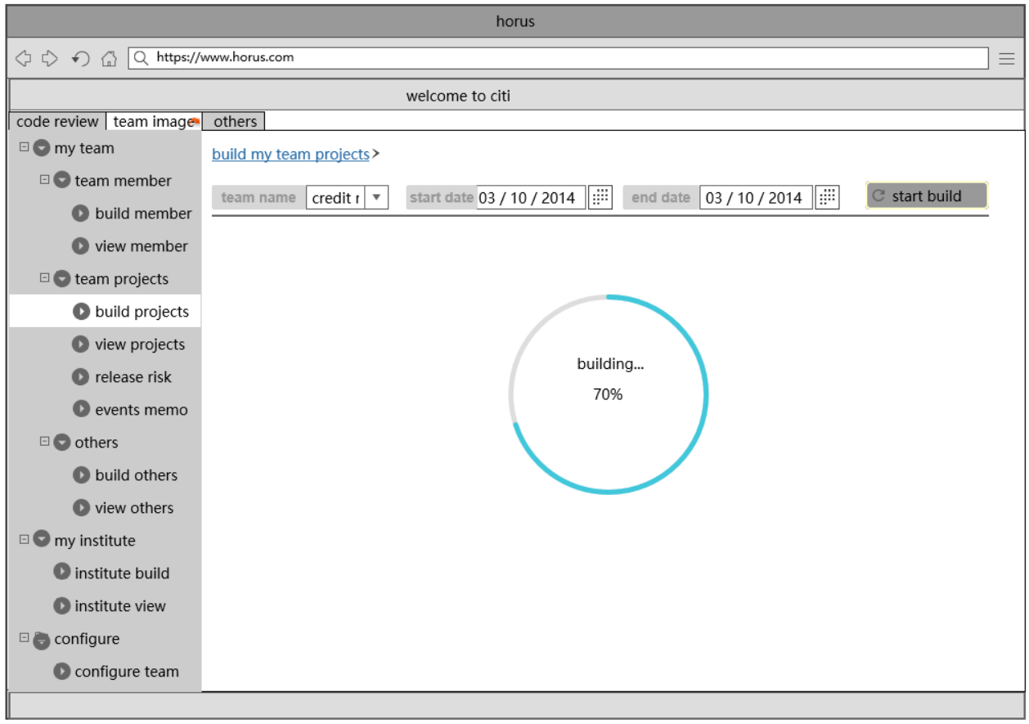:

Step3-2 Team projects构建结果。

3-2构建结果页

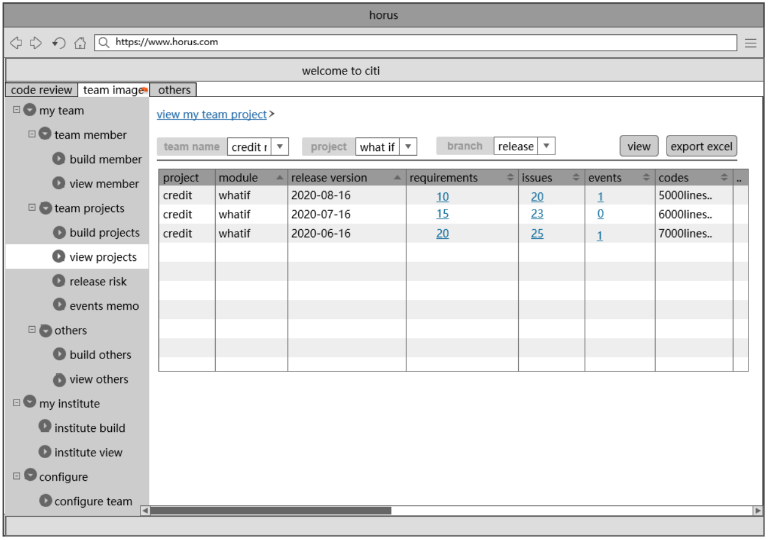

Step3-3 查看Team projects历史构建结果。

3-3历史构建结果查看页

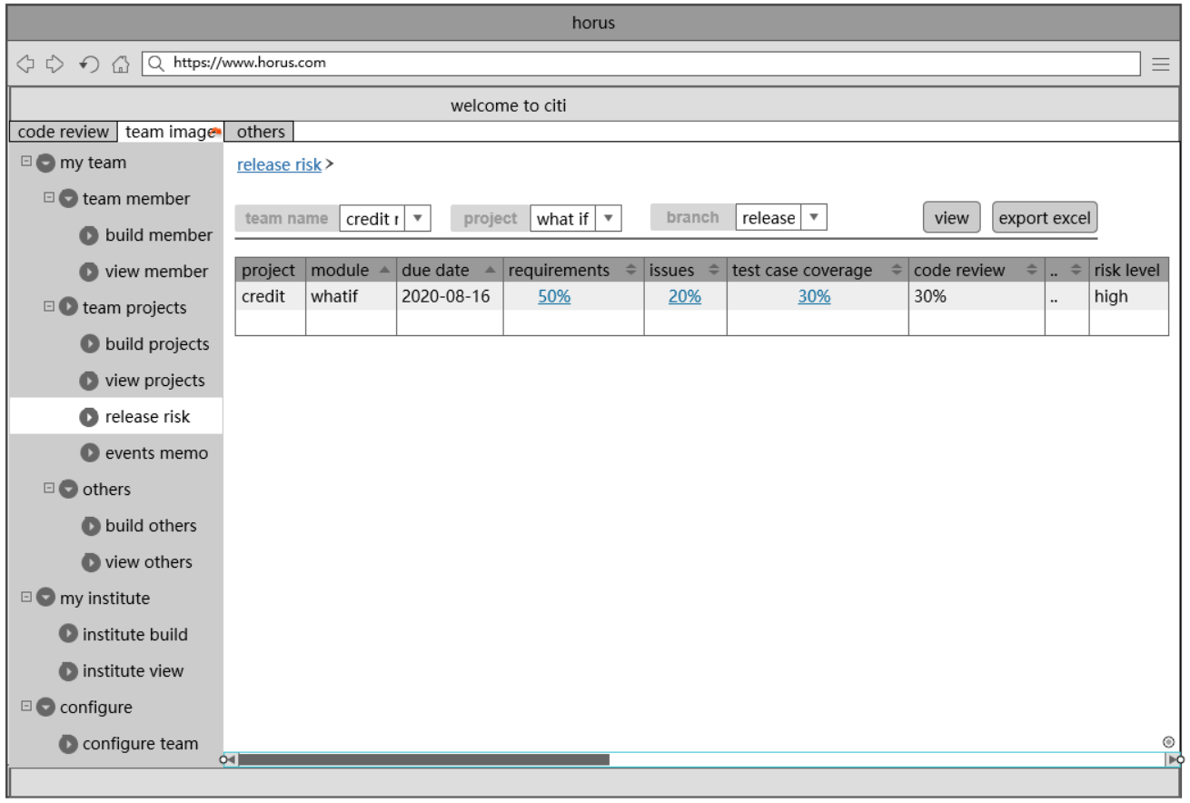

Step3-4 编辑生产重大事故备忘页。

3-4 生产重大事故备忘编辑页

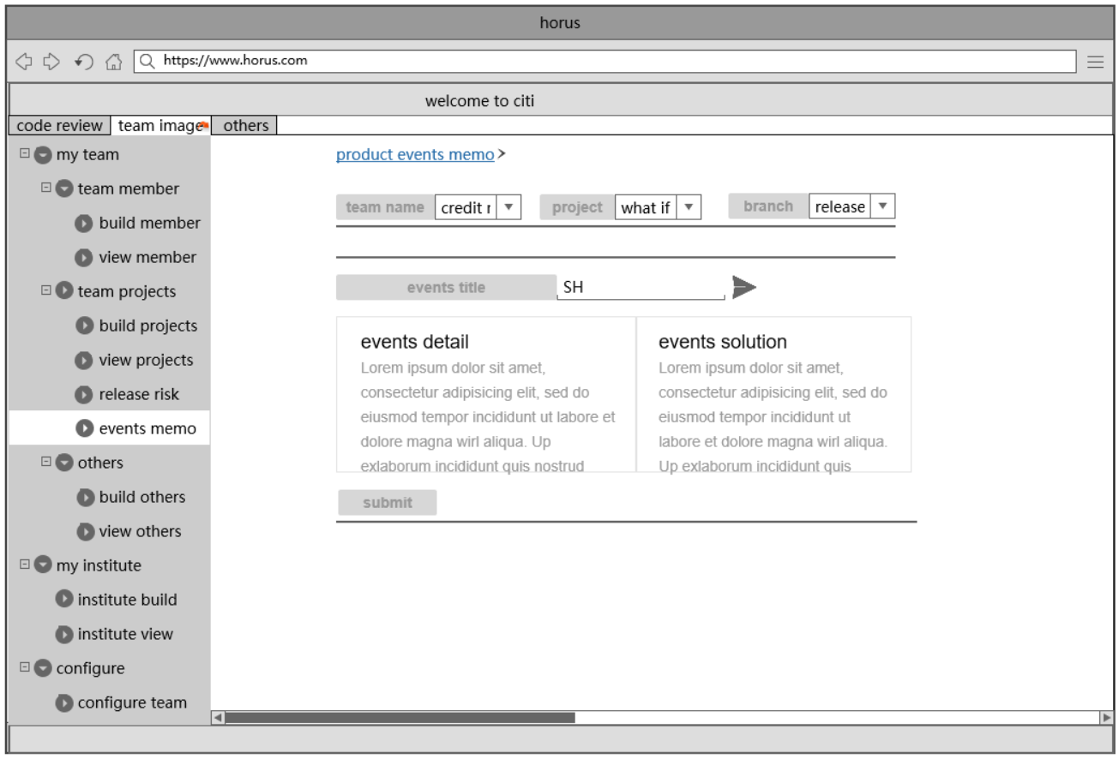

##### Team other properties

Step4-1 Team other properties构建页。

4-1 Team other properties构建页

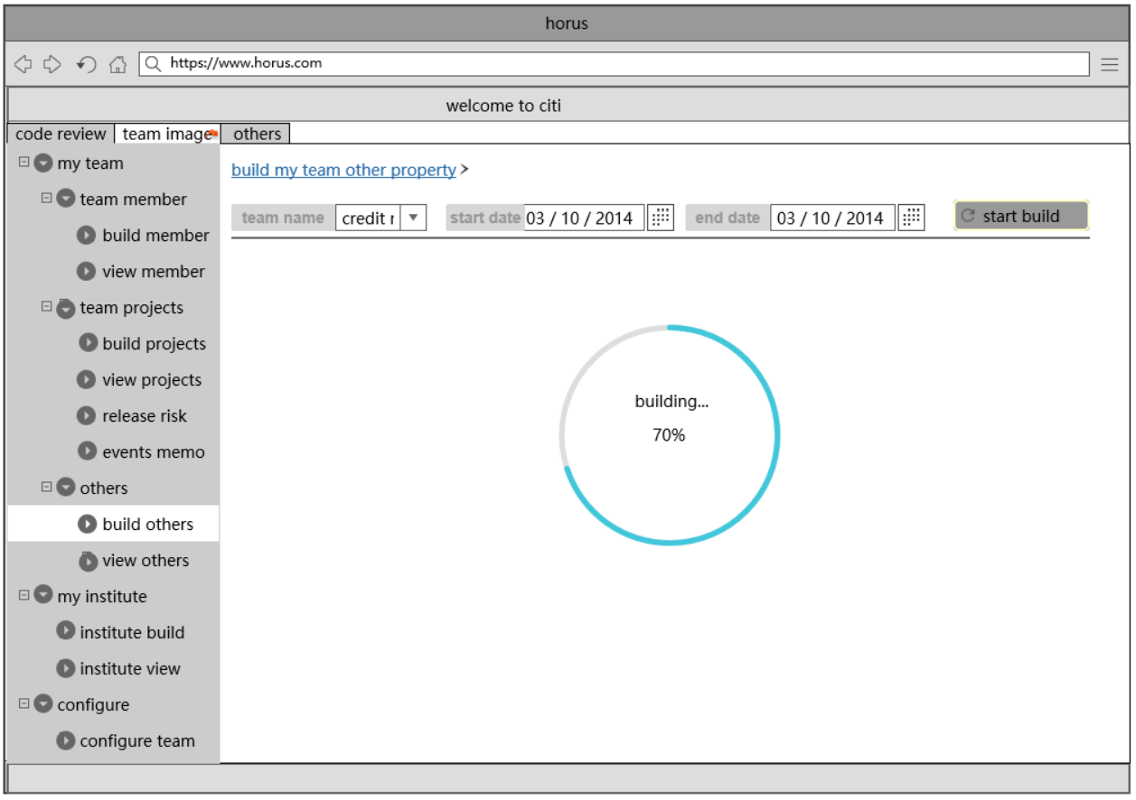

Step4-2 生成Team other properties构建结果。

4-1 Team other properties构建结果页

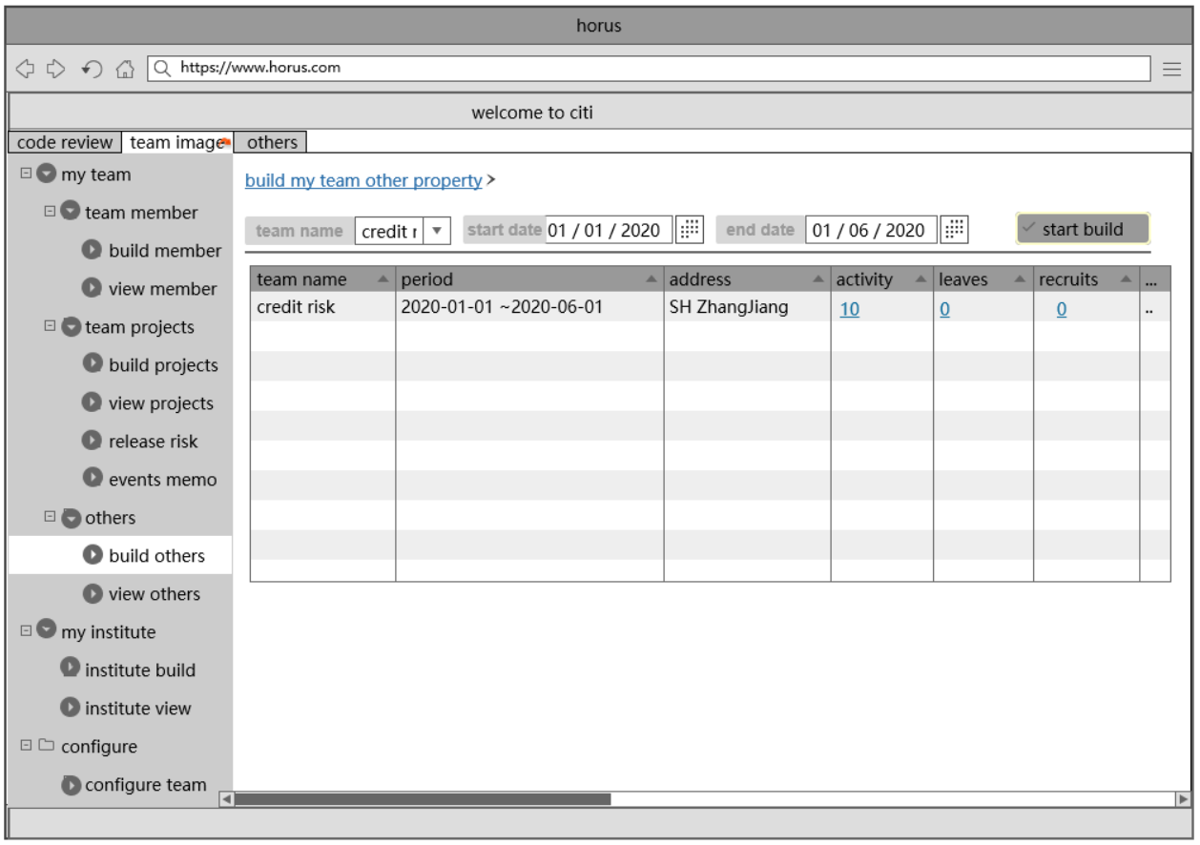

Step4-3 查看Team other properties历史构建结果。

4-3 Team other properties历史构建结果页

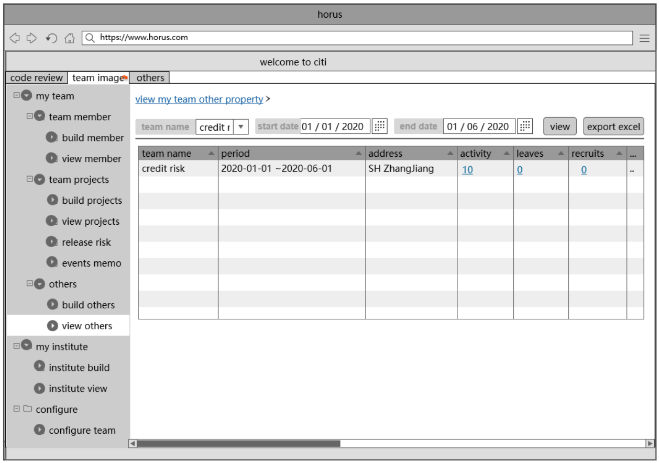

##### Team organization

Step5-1 配置Team organization。

5-1 Team organization 配置页

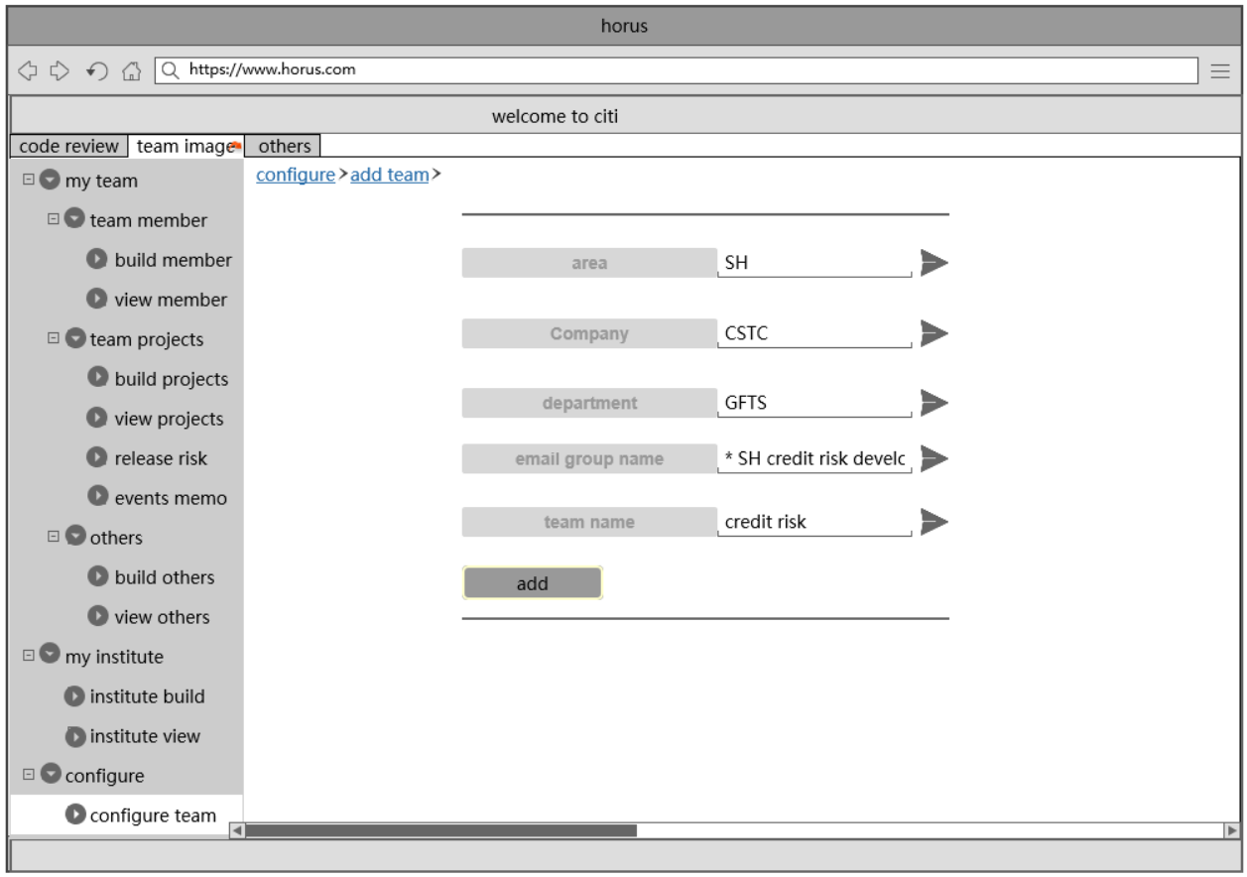

Step5-2 构建Team organization结构树结果页。

5-2 Team organization结构树结果页

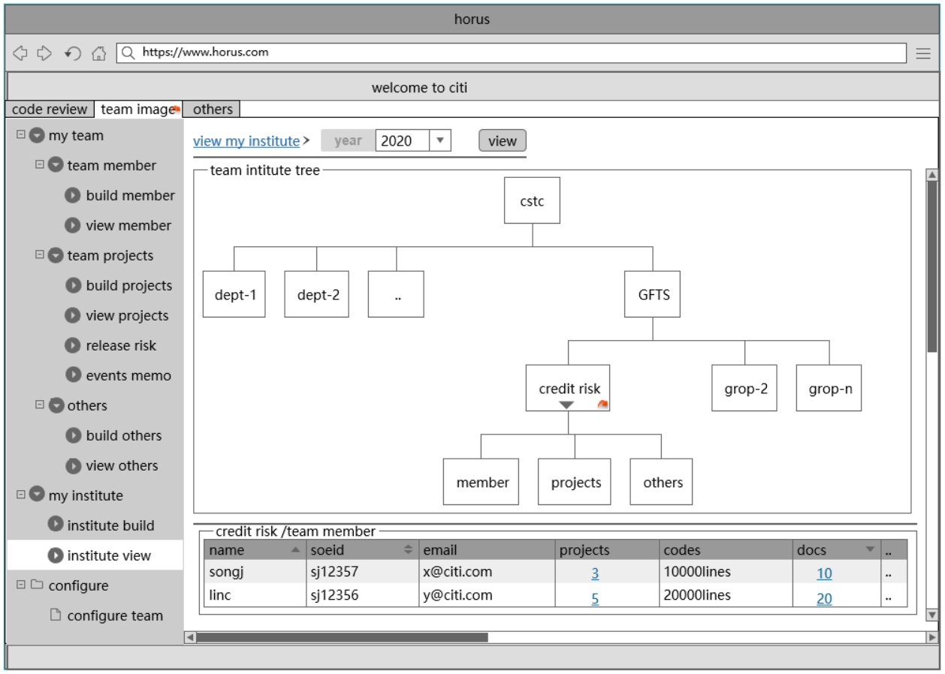

## 需求痛点与可行性分析

### 用户需求与痛点

#### 代码评审辅助功能需求痛点分析

为了保证项目代码质量，降低维护成本，和减少产品线上风险，代码评审是软件开发周期中不可或缺重要环节。而一款满足代码评审需求，设计合理人性化，使用方便的代码评审工具让代码线上实时审查变得可能，给代码评审者或者项目管理者带来评审工作效率的提升。

经内部调查发现，目前花旗金融研发部门内部还不具备一款成熟的，使用方便的代码评审工具。同时在花旗内部众多开发团队Leader 的呼吁下迫切需要一款代码评审辅助工具，本项目代码评审工具正是为了满足研发团队代码评审的需求而设计。

痛点分析，就该需求在和研发团队成员沟通中，发现代码评审过程中，代码审查者需要快速定位找到本团队下所有或者指定成员所提交的代码，能够针对提交者和提交时间进行灵活过滤筛选提交记录。 找到提交记录后可代码查看。如果发现代码问题又希望具备保存问题描述的功能，并且希望及时地把发现的问题通知到提交者。代码提交者在收到代码审查者的通知后也需要查看问题描述和代码查看，同时也可以和代码审查者沟通，解决问题后可以针对问题回复。

以上可以概况出用户的痛点有四：

1. 审查者不能快速灵活地查找到提交者提交的代码并且和Jira需求描述关联。
2. 评审者无法高效方便地记录备忘代码评审结论/代码问题，也无法有效标识历史评审过的提交。
3. 代码审查者不能及时地通知到代码提交者。
4. 代码提交者和代码审查者无法快速方便地进行协作沟通。

#### Team画像生成需求痛点分析

内部调查及在和研发团队们进行沟通中发现，团队管理者用户也迫切希望能够有一款工具能够实时查看和管理其研发团队的相关信息即team特征（画像）。包括如下四方面的内容：

1. 团队研发的项目信息，包括历史项目信息，项目版本管理，项目需求管理，版本发布风险报告。
2. 团队成员的个人特征包括项目个人贡献，个人代码质量，个人技术偏好，业务偏好等。
3. 团队的其它特征，包括团对建设活动，新老员工比例，员工离职率等。
4. 企业基于团队的组织架构。基于项目的团队与团队之间的上下游关系。

在和团队成员的沟通交流过程中，也发现团队成员也迫切需要了解其所在团队的特征及其所处的组织结构关系。

以上可以概况出团队管理者和团队成员的痛点有三：

1. 项目团队管理者不能很方便直观，高效地管理查看每个项目相关信息。
2. 团队管理者不能高效地获取到团队每个成员的特征。
3. 企业内部的所有成员也很难直观方便、实时地获取到基于团队的组织架构关系。

### 需求可行性分析

#### 代码评审用户痛点解决可行性分析

经过系统技术调研，了解到Bitbuket和Jira支持公共接口的开放。本项目对接BitBuket和Jira系统获取所需要的信息.在此基础上，完成以用户SOEID或者姓名为条件的代码提交记录过滤赛选功能，并通过JiraId关联对应的需求描述信息，实现用户痛点1-1.

在此基础上进一步开发功能完成代码评审结论的保存备忘功能，并且新增评审状态标识，实现用户痛点1-2.根据用户的soeID可以得提交者的邮箱.

评论交流功能结合结合邮件发送功能，可以实现用户痛点1-3和1-4.

表2 可行性技术调研结果表

|  |  |
| --- | --- |
| 技术点 | 解决方法 |
| commit record 过滤 | 自定义评审页面，UI开发 |
| bitBucket资源管控的安全认证机制 | 账号密码+cookie/session -> 通过本地服务对接bitB安全校验接口获取cookie |
| UI record数据来源 | 在通过本地服务对接bitBucket commits数据接口, 获取bitBucket commits生产数据。 |
| 过滤条件，评审内容落地持久化 | 本地数据存储系统 |

#### Team画像生成需求解决可行性分析

#### Team 特征

图1 特征内容展示图

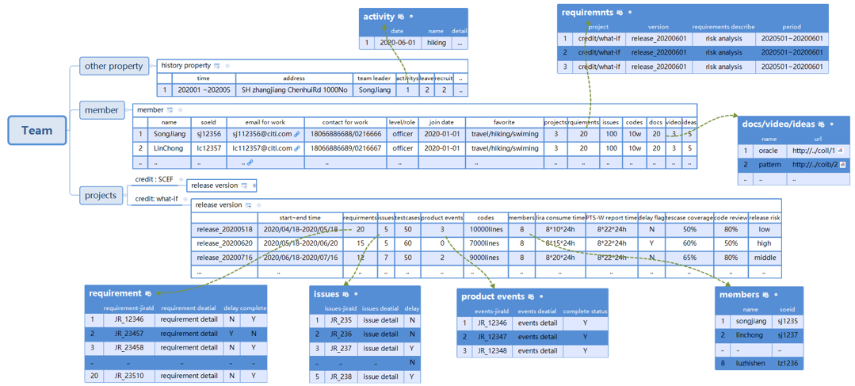

项目结合企业内部各平台数据经过数据抽取、数据分析、数据整合、数据展示环节可以实现team画像的生成。

1. 结合Jira,BitBuket，Sonar,TeamCity数据，项目可以实现用户痛点2-1。项目团队管理者不能很方便直观，高效地管理查看每个项目的版本信息。
2. 结合Jira,BitBuket，,PTS-W,Collaborate数据，项目可以用户痛点2-2。团队管理者不能高效地获取到团队每个成员的特征。
3. 在获取解决了以上痛点问题的基础上可以实现用户痛点2-3。企业内部的所有成员也很难直观方便、实时地获取到基于团队的组织架构关系。

#### 解决方案架构

图2 方案架构图

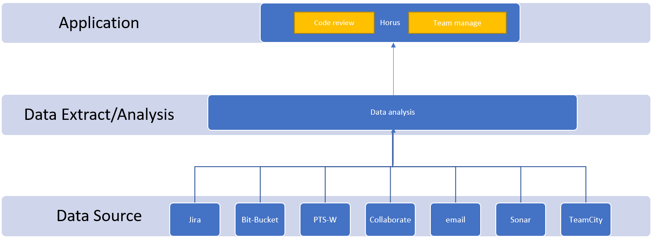

## 项目价值与应用前景

### 项目价值与推广使用

本项目的价值在于

1.提高代码评审者代码评审的工作效率：在多团队合作开发中让项目管理者更专注自身团队的代码评审过程和代码质量。

2.帮助项目管理人员多方面地了解自己的团队。让团队每一个成员更了解所在团队和组织机构。

项目推广使用

项目产品上线之后，目前部分功能已经在credit risk SH 团队中使用。 产品成品之后计划先在GFTS部门所有开发团队推广使用。逐步完善后，向更多部门推广。最后期望在花旗广泛使用。

推广方法：产品上线后出具详细的使用指南，之后给各个团队leader 并给其介绍产品，并作培训。

### 项目前景

随着互联网的普及，软件工程在各行各业遍地开花。软件开发人员及开发团队的数量剧增，每一个团队都迫切需要一款功能满足需求的评审工具，企业项目管理者渴求一款能够帮助其从多角度多层面了解其团队的应用工具，进而帮助其调整管理决策。

本项目功能均能满足服务对象的需求，在项目持续优化的过程中，本项目不仅能够满足花旗内部广泛使用。如果可能项目也推向外部市场，可以遇见在不远的将来可以看到本项目服务的对象数量将越来越多。 项目将越来越广泛的使用，发挥其巨大的服务价值。

## 相关项目调研及市场情况

### 相关项目市场调研与市场应用情况

#### 代码评审工具市场调研与分析

|  |  |  |
| --- | --- | --- |
| 工具名称 | 工具描述情况 | 市场情况与缺陷 |
| Gerrit | Gerrit是一个基于网络的代码审查系统，便于使用Git的项目进行在线代码审查。Gerrit通过并排显示更改，使评论更容易，并允许任何评论者添加内联评论。Gerrit通过允许任何授权用户将更改提交给主Git存储库来简化基于Git的项目维护，而不是要求所有已批准的更改由项目维护者手动合并 | Google内部使用广泛，用户基数小。不支持多条件过滤。 |
| Crucible | 查看代码，讨论变更，分享知识，并通过Crucible灵活的审查工作流程识别缺陷。它的代码审查适合于Subversion，CVS，Perforce等代码版本控制系统。 | 不受用户青睐，不支持git系统。 |
| Codeplex | Codeplex为团队系统代码审查提供了一个完整的解决方案，该代码审查工具使用团队系统的优点来减少浪费 | 用户基数小。不支持多条件过滤。 |
| Barkeep | Barkeep是一种快速，有趣的方式来审查代码。工程组织可以利用它来保持高水平。Barkeep是可以托管的独立软件。一旦设置完成您可以使用它来跟踪和编辑审查互联网上可用的任何数量的git repos。它为在Ubuntu上运行进行了专门的设计。 | 非web应用，需独立安装。使用不方便。 |
| Review Assistant | Review Assistant是Visual Studio的代码审查插件。可以帮助你创建审阅请求并在不离开Visual Studio的情况下对其进行响应。Review Assistant支持TFS，Subversion，Git，Mercurial和Perforce。能在5分钟内完成基本设置并运行起来 | 基于Visual Studio插件，存在扩展局限。用户基数小。 |

#### Team 画像构建应用调研

经过深入调研，在花旗内部目前还不具备一款集成了软件开发团队画像构建功能的项目产品。花旗外部市场上一款符合软件开发团队的成熟项目产品也不曾出现。

### 本项目优势

经以上分析发现，本项目的优势在于：

1.采用先进的开发技术支持在不同的设备中支持多浏览器使用。采用分布式架构让项目产品易维护和扩展新功能。

2.项目产品具备代码辅助评审功能和team画像构建与管理功能，人性化的设计，给用户理想的体验。

3.建立在花旗内部用户完备的数据基础上，使充分利用离散的数据构建完善的数据上层应用成为可能。

## 项目现状与实施计划

### 项目现状

自2020年5月底项目启动以来自今，在整个团队的共同努力下项目目前完成了代码评审功能。项目结合企业内部各平台数据经过数据抽取、数据分析、数据整合、数据展示过程，项目具备了代码提交记录过滤，测试用例检测， 代码查看，代码评论，邮件发送等功能。项目目前该部分功能已经上线投入使用。CreditRisk （上海）多个项目组均在使用。用户反馈体验佳。

### 项目实施计划

表2 项目实施计划表

|  |  |  |  |
| --- | --- | --- | --- |
| 迭代版本 | Schedule内容 | 迭代开发周期 | 进度状态 |
| 前期准备 | 需求调研与分析 | 2020/05/20 -2020/06/10 | 完成 |
| 原型设计/架构设计 | 完成 |
| 项目搭建 | 完成 |
| 迭代版本1：  代码评审功能实施 | 数据库表关系设计 | 2020/06/12 -2020/07/10 | 完成 |
| SAO层数据平台对接 | 完成 |
| 代码评审功能UI详细设计/开发 | 完成 |
| 评审功能后端接口详细设计/开发 | 完成 |
| 测试和部署上线/功能验证 | 完成 |
| 迭代版本2：  team画像构建-team projects | 数据库表关系设计 | 2020/12/15 -2020/12/30 | 待启动 |
| SAO层数据平台对接 | 待启动 |
| 代码评审功能UI详细设计/开发 | 待启动 |
| 评审功能后端接口详细设计/开发 | 待启动 |
| 测试和部署上线/功能验证 | 待启动 |
| 迭代版本3：team画像构建-team member | 数据库表关系设计 | 2021/01/01 -2021/01/30 | 待启动 |
| SAO层数据平台对接 | 待启动 |
| 代码评审功能UI详细设计/开发 | 待启动 |
| 评审功能后端接口详细设计/开发 | 待启动 |
| 测试和部署上线/功能验证 | 待启动 |
| 迭代版本4：team画像构建-team other properties | 数据库表关系设计 | 2021/03/01 -2021/03/30 | 待启动 |
| SAO层数据平台对接 | 待启动 |
| 代码评审功能UI详细设计/开发 | 待启动 |
| 评审功能后端接口详细设计/开发 | 待启动 |
| 测试和部署上线/功能验证 | 待启动 |
| 迭代版本5：team画像构建-team orgnazation | 数据库表关系设计 | 2021/04/01 -2021/04/28 | 待启动 |
| SAO层数据平台对接 | 待启动 |
| 代码评审功能UI详细设计/开发 | 待启动 |
| 评审功能后端接口详细设计/开发 | 待启动 |
| 测试和部署上线/功能验证 | 待启动 |

## 研发资源成本与团队实力

### 项目研发资源与成本

表4 研发资源与成本一览表

|  |  |
| --- | --- |
| 研发资源 | 成本 |
| 发设备PC和部署服务器等研发资源俱全，数据库软件等等 | -- |
| 前后端投入开发人员若干 | -- |

### 项目团队实力

GT GLOBAL ETS CitiRisk Credit Monitoring SH Dev 团队是一支实力强劲的研发团队，目前团队总人数20+。团队既有年轻具备拼劲精神的新秀，也不乏经验丰富的优秀员工。既有熟练前端开发技术的工程师，更有熟悉后端开发的研发达人。

## 风险控制

风险与风险规避

|  |  |
| --- | --- |
| 风险项 | 规避方案 |
| 数据访问安全问题 | 加强安全策略，延期上线 |

## 其它与备查资料